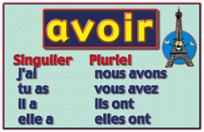Je m’appelle: __________________________________________ La date: ____________________________________________

avoir

J’___ un stylo. Nous ________ un stylo.

Tu ___ un stylo. Vous ________ un stylo.

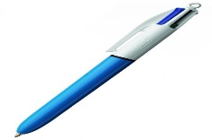 Il ___ un stylo. Ils _____ un stylo.

Elle ___ un stylo. Elles _____ un stylo.

J’___ une trousse bleue. Nous ______ une trousse _______.

Tu ____ une _______ bleue. Vous ______ ____ trousse bleue.

___ a une trousse ______ . Ils ____ une trousse bleue.

Elle ___ une trousse bleue. ______ ont ______________________.

1. Nous _______ trois grandes sœurs.

2. Elle ____ un frère.

3. J’___ neuf ans.*

4. Vous ______ un livre noir et blanc.

5. Ils _____ un livre français.

6. Tu ____ une calculatrice verte.

7. Elles ______ des crayons.

8. Il ___ des stylos noirs.

9. Nous _______ un petit sac.

10. Vous _______ des gommes violettes.